Проект для интерактивного стола SMART

«Путешествие в Простоквашино»

Лексическая тема: Одежда
Автоматизация (дифференциация) звуков: Р, Р’, Л, Л’
Развитие грамматических представлений.
Развитие фонематических процессов.
Развитие психических функций.

Автор проекта: Кралько Юлия Николаевна
2015 г.
МЕТОДИЧЕСКИЕ УКАЗАНИЯ ПО РАБОТЕ С ПРОЕКТОМ
(интерактивный стол SMART Table)
«Путешествие в Простоквашино»
Автор проекта – Кралько Юлия Николаевна (учитель-логопед ГБДОУ детский сад № 45 Фрунзенского района г. Санкт-Петербурга).

Проект создан с помощью программного обеспечения SMART Тable Toolkit, содержит: 3 задания в приложении «Hot Spaces» («Горячие области»), 2 задания в приложении «Hot Spots» («Горячие точки»), 2 задания в приложении «Multiple Choice», 4 задания в приложении «Paint» («Рисование»).

Задачи проекта:
1. Расширить и активизировать словарь по теме «Одежда»;
2. Совершенствовать грамматический строй речи;
2. Автоматизировать и дифференцировать звуки [Р], [Р’], [Л], [Л’];
3. Развивать фонематический слух;
3. Развивать логическое мышление, внимание, память.

Проект рассчитан на работу с детьми дошкольного возраста.

Использование проекта возможно, как индивидуально, так и в подгруппе.

Переход к последующему упражнению возможен только после полного выполнения текущего упражнения. Изменения порядка выполнения заданий осуществляется только в программе создания упражнений.

«Hot Spaces» («Горячие области»)

- «Убери в шкаф только одежду» (автоматизация звуков: [Р], [Р’], [Л], [Л’], активизация словаря по теме «Одежда»).
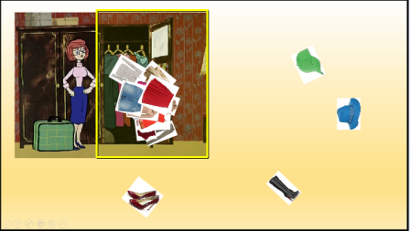
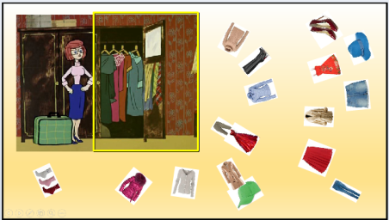

Задание ребёнку: помоги маме убрать в шкаф (в обозначенную область) только одежду.
Рекомендации педагогу: контроль за четким и правильным произношением слов и автоматизируемых звуков (если это является одной из задач, реализуемой педагогом на занятии).
Примечание: при ошибке мерцание обозначенной области прекращается.

- «Убери в шкаф одежду, в названии которой есть звук [Р]» (автоматизация звука [Р], развитие фонематического слуха, активизация словаря по теме «Одежда»).
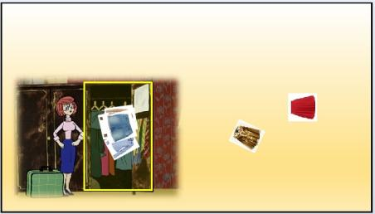
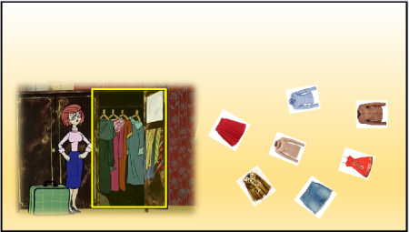

Задание ребёнку: помоги маме убрать в шкаф только одежду, в названии которой есть звук [Р].
Рекомендации педагогу:
- контроль за четким и правильным произношением слов и автоматизируемого звука (если это является одной из задач, реализуемой педагогом на занятии);
- в том случае, когда у ребёнка не сформировано правильное произношение звука [Р], предметы одежды называет педагог.
Примечания:
- при ошибке мерцание обозначенной области прекращается;
- при нажатии на картинку осуществляется звуковое оформление.

- «Наведи порядок на фотографиях. Посчитай сколько» (автоматизация звука [Р], согласование числительных с существительными, активизация словаря по теме «Одежда»).

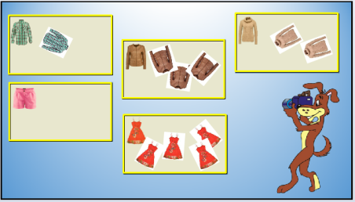
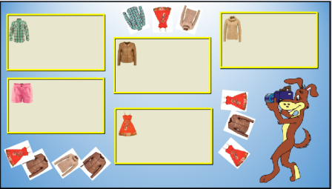

Задание ребёнку: помоги Шарику, навести порядок на фотографиях, передвинь одежду на нужные карточки. Сначала соберём сарафаны. Передвигай их и считай: «Один сарафан, два сарафана три сарафана, четыре сарафана, пять сарафанов». Что будем собирать после сарафанов? И т.д.
Рекомендации педагогу: контроль за четким и правильным произношением слов и автоматизируемого звука (если это является одной из задач, реализуемой педагогом на занятии), за согласованием числительных с существительными.
Примечание:
- при ошибке мерцание обозначенной области прекращается;

«Hot Spots» («Горячие точки»)

- Скажи какая? Какое? Какой? Какие?
(автоматизация звуков: [Р], [Р’], [Л], [Л’], образование относительных прилагательных, активизация словаря по теме «Одежда»).

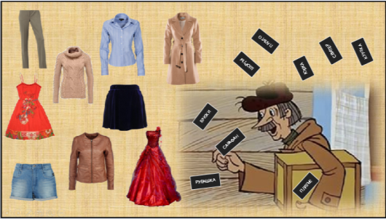
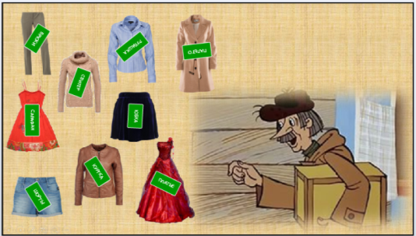

Задание ребёнку: назови одежду, помоги почтальону Печкину повесить «бирочки».
Например, нажми на «бирочку» с надписью «платье» (услышим звуковое оформление: «платье из шелка»). Ответь, какое это платье («шёлковое платье») и передвинь «бирочку» на изображение платья.
Рекомендации педагогу: контроль за четким и правильным произношением слов и автоматизируемых звуков (если это является одной из задач, реализуемой педагогом на занятии), за образованием относительных прилагательных.
Примечание:
- при нажатии на «бирочку» осуществляется звуковое оформление;
- при правильном ответе «бирочка» становится полупрозрачной.

- «Найди посылку по тени»
(автоматизация звука [Р], развитие зрительного восприятия, активизация словаря по теме «Одежда»).
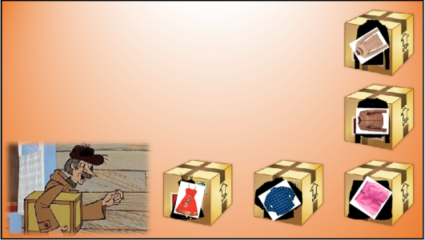
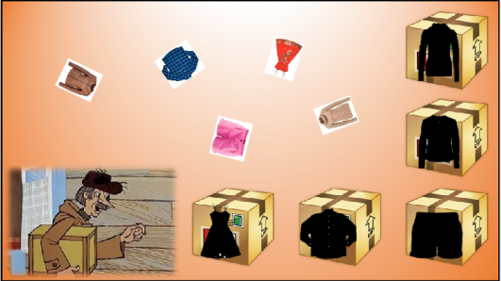

Задание ребёнку: назови одежду, помоги почтальону Печкину разложить её по посылкам. Угадай по тени какую вещь надо убрать в каждую посылку.
Рекомендации педагогу: контроль за четким и правильным произношением слов и автоматизируемого звука (если это является одной из задач, реализуемой педагогом на занятии).
Примечание:
- при правильном ответе карточка с изображением одежды становится полупрозрачной;

«Multiple Choice» («множественный выбор»)
- «Найди маме одежду, в названии которой есть звук [Р]»
(автоматизация звука [Р], активизация словаря по теме «Одежда»).

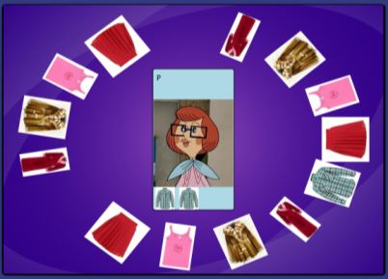
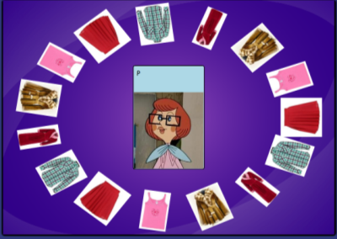

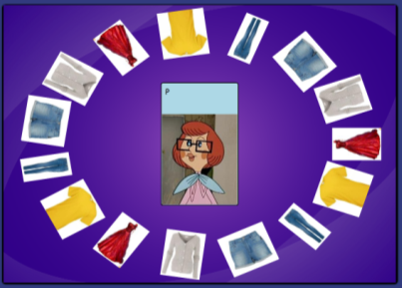
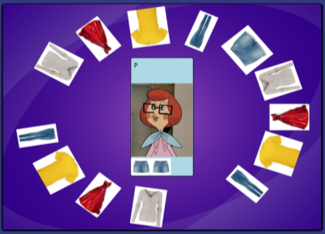

Задание ребёнку: назови одежду, которую ты видишь, помоги маме найти одежду, в названии которой есть звук [Р].
Рекомендации педагогу:
- контроль за четким и правильным произношением слов и автоматизируемого звука;
- в том случае, когда у ребёнка не сформировано правильное произношение звука [Р], предметы одежды называет педагог.
Примечание:
- возможен выбор количества игроков на самом интерактивном столе перед игрой в режиме «Учитель» (количество каждого изображения будет равно количеству игроков);
- возможен выбор варианта завершения упражнения в программе создания упражнений (SMART Тable Toolkit):
- «все должны согласиться» - для завершения работы над заданием все дети должны дать один и тот же ответ;
- «мажоритарные правила» - для завершения работы над заданием большинство участников должно дать один и тот же ответ (это работает в том случае, когда число участников больше трёх)

«Paint» («Рисование»)
Задание ребёнку: раскрась пальчиками героев из Простоквашино, используя палитру Стола.

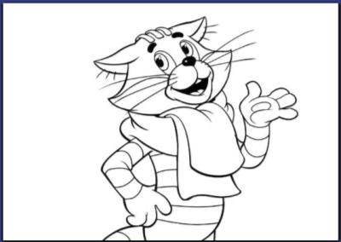
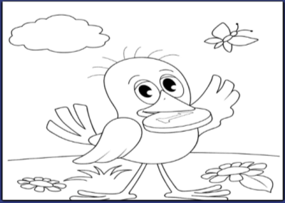

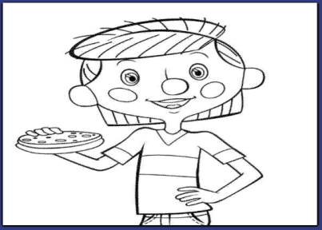
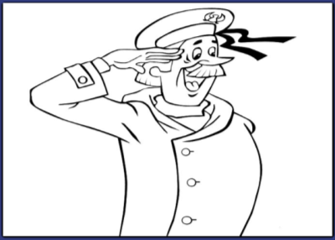

Примечание: возможен выбор любого изображения из представленных на самом столе.

